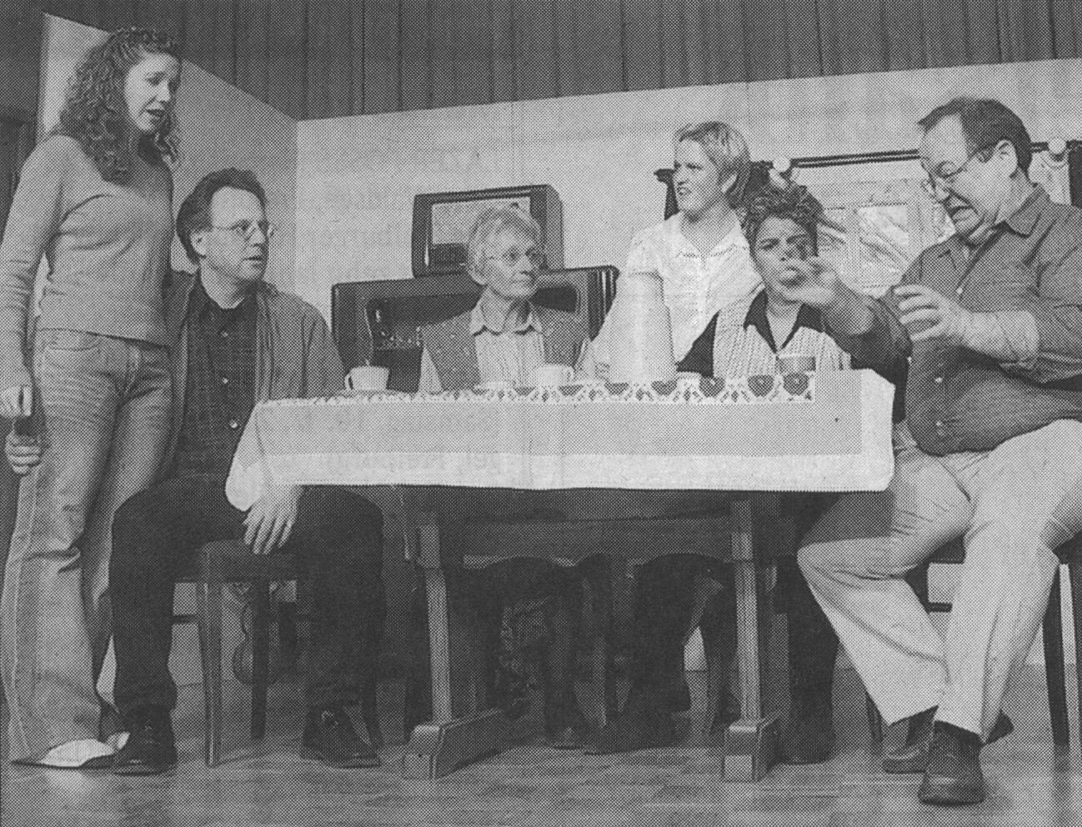
Hoch her ging es beim Kriminalschwank „Das Geld ist im Eimer“, den die Laienspielgruppe Bollschweil aufführte. FOTO: RALF BREGER

Viele wollten „Das Geld
ist im Eimer“ sehen
Radsportverein Waldlust begeisterte seine Gäste

Bollschweil (RBR) Ganz Boll-schweil,soschien es,war auf den Beinen. Die Parkplätze in der Umgebung der Möhlinhalle waren alle belegt und be-reits dort war abzusehen, dass die Weih-nachtsfeier des Radsportvereins Wald-lust Bollschweil am vergangen Mon- tag ein großer Erfolg werden würde.
Während im Vorraum der Halle am Sektstand noch nicht viel Betrieb war, tummelten sich im Hauptraum schon zahlreiche Gäste und Veranstalter. Die 220 aufgestellten Sitzplätze waren eine halbe Stunde vor Beginn der Veranstal-tung schon alle besetzt. Die Veranstalter reagierten jedoch prompt und stuhlten noch auf, so dass auch der letzte Be-sucher einen Sitzplatz belegen konnte.
Mitten in der festlich gestimmten und schmausenden Menge, wiesen der Vor-sitzende des Radsportvereins Walter Gaul und andere Vereinsitglieder den Besucherströmen die letzten Sitzgele-genheiten zu.
Der Männergesangverein Eintracht Bollschweil eröffnete den Abend. Zum letzten Mal, bis zum nächsten Advent, erklangen aus den 19 Kehlen weihnacht-liche Weisen. Nach dem letzten Ton von „Fröhliche Weihnacht überall“ ver-klungen war begleitete Dirigent Fritz Haege den ganzen Saal am Klavier zu „Oh du fröhliche“. Von Zurückhaltung war bei der Menge nichts mehr zu er-kennen. Die Gäste hatten sich in einen gewaltigen Chor verwandelt, der begeis-tert mitsang.
In einer kurzen Rede bedankte sich WalterGaul über das zahlreiche Erschei- nen der Gäste, und kündigte den Auftritt der Laienspielgruppe Bollschweil an. Der Kriminalschwank „Das Geld ist im Eimer“ von Dietmar Steimer sollte an
diesem Abend zum dritten Mal aufge-führt werden, und die Spannung und Vorfreude war bei allen zu spüren. Ein weiterer Höhepunkt des Abends war die Tombola. Die Vereinsmitglieder hatten 250 Preise gespendet. Die Lose waren für 50 Cent erhältlich. „Soweit ich mich erinnern kann, haben die Lose früher auch eine Mark gekostet. Wir sind also nicht teurer geworden. Mitmachen lohnt sich.“, sagte Gaul in seiner Rede. Und in der Tat griffen die meisten Zu-schauer zu, als in der zweiten Pause des Stücks der Verkauf der Lose begann.
Das Theaterstück um Alfons Riebele, der nach einer durchzechten Nacht in seiner Wohnung einen Koffer voller Geld gefunden hatte, riss das Publikum mit.Das lag nicht zuletzt an den Leistun- gen der Schauspieler, die sämtlich über-zeugten. Besonders Markus Zahn hatte als Alfons Riebele mit seiner komischen Mimik die Lacher auf seiner Seite.
In den Pausen des Theaterstücks, für dessen Proben die Mitglieder des Ver-eins auf die vorweihnachtlichen Trai-ningseinheiten verzichtet hatten, flach- te die Stimmung nicht ab. Es entwickel-ten sich rege Gespräche über dieses und jenes, während die Kinder sich draußen vor der Halle zahlreiche Schneeball-schlachten lieferten. In der Halle ver-sorgten während der Pausen Helferin-nen die Gäste mit Brötchen und Geträn-ken. Schon um 19.15 Uhr waren sie er-neut zum Bäcker geeilt, da auch hier die Nachfrage größer war als erwartet.
Als der offizielle Teil der Veranstal-tung um 23.30 Uhr endete, hatte Walter Gaul 240 zufriedene Gäste vor sich und sagte abschließend: „Wenn sie hier nichts zu lachen hatten, dann haben sie zu Hause auch nichts zu lachen.“

Badische Zeitung vom 9. Januar 2004

